Технические характеристики
Прибор Альфа предназначен для генерации импульсных токов для зарядки головного мозга. Конструктивно прибор представляет собой блок с разъемами для подключения электродов и источника питания, оснащенный 8 кнопочной клавиатурой и двустрочным дисплеем 2х16 символов. Функционально в одном блоке совмещены два независимых канала, в каждом из которых могут быть индивидуальные настройки. Формируемый прибором ток (рис 1) представляет собой сумму постоянной (Iconst) и импульсной (Iimp) составляющей. Сила тока каждой составляющей устанавливается независимо. Как постоянная, так и импульсная составляющая могут быть промодулированы по амплитуде. Частота следования импульсов (f) может быть как фиксированная, так и модулированная периодическим сигналом.
Табл. 1 Технические характеристики:
Параметр | Пределы | Дискрет-  ность | Ед.  изм
Cила постоянной составляющей тока | 0-5 | 0,02 | мА
Cила импульсной составляющей тока | 0-9,96 | 0,04 | мА
Частота следования импульсов | 4-99,6 | 0,4 | Гц
Длительность импульса | 0,8-9,96 | 0,04 | мсек
Девиация частоты следования импульсов | 0-25,2 | 0,1 | Гц
Модулирующая частота для амплитудной модуляции постоянной и импульсной составляющих силы тока | 0,2-20 | 0,1 | Гц
Модулирующая частота для частотной модуляции импульсной составляющей силы тока | 0,4-9,96 | 0,04 | Гц
Глубина амплитудной модуляции постоянной и импульсной составляющих силы тока | 0-90 | 10 | %
Максимальная длительность процедуры | 99:59 | 1сек | сек
Максимальный терапевтический ток, ограниченный программной защитой | 10 |  | мА
Максимальный терапевтический ток, при отказе программной защиты (аппаратное ограничение тока) | 16,5 |  | мА
Напряжение питания | 12-14,5 |  | В
Характеристика амплитудной модуляции (как и плавного роста или спада тока) линейная, т.е. по истечении равных промежутков времени мгновенное значение силы тока изменяется на равные величины. Характеристика частотной модуляции – линейная по периоду сигнала (, соответственно к частоте функция модуляции имеет вид 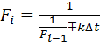
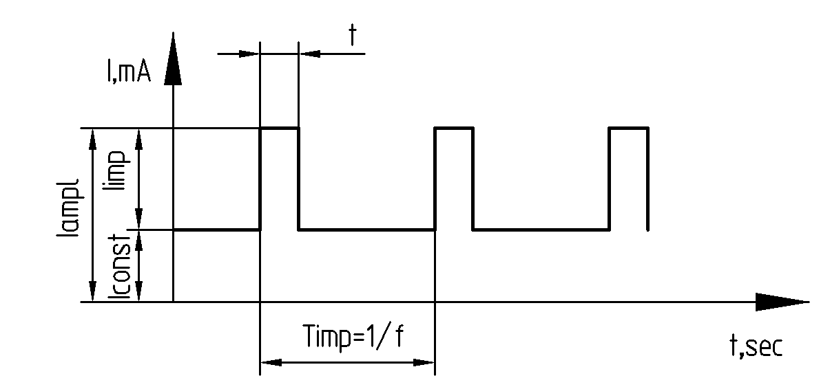
Рисунок 1 Синтез лечебного тока

Безопасность.

Металлический корпус прибора имеет соединение с минусовым проводом источника питания. Однако, следует помнить, что оба вывода электродов должны использоваться! Т.е.: Не допускается вместо присоединения «холодного электрода» к белому разъёму производить его присоединение к корпусу прибора!! Это приведет к большим значениям силы тока (16,5мА) без возможности автоматического выключения выходов. Связано с тем, что цепи обратной связи по току схемотехнически размещены в цепи «холодного электрода». Также нужно следить за состоянием изоляции токоведущих проводов к пациенту, т.к. замыкание «холодного» провода на корпус прибора ведет к тем же последствиям. По этой же причине не допускается перепутывание проводов в каналах. Т.е. «горячий провод» и «холодный провод» от одного пациента должны быть включены в гнезда одного канала (на одной вертикальной линии). Штекер «холодного электрода» (белый) включают в прибор в первую очередь, а отсоединяют в последнюю.
Запрещается использовать прибор без заземления при питании от сетевого блока питания (БП), т.к. в случае неисправности или низкого качества изоляции БП пациент попадает под неконтролируемый ток утечки БП. Причем даже отключение выходов не отсоединяет их от схемы, а лишь гарантирует отсутствие терапевтического тока.
Запрещается использовать зануление вместо заземления, т.к при неисправности нулевой линии пациент попадает под неконтролируемое напряжение.

Включение прибора
После включения прибора происходит короткое самотестирование и отображается информационный экран, где указано: номер канала, текущая сила тока и остаточная длительность процедуры. Например, так:
- I=0.84 T=20:00
- I=2.56 T=5:30
Стоит отметить, что текущая сила тока представляет собой сглаженное значение, полученное с токового выхода прибора. Период интегрирования около 1 сек
Запуск процедуры возможен только из информационного экрана. Для канала №0 кнопкой «Пуск0». Для канала №1 кнопкой «Пуск1». Генерируется короткий звуковой сигнал, запускается обратный отсчет таймера. и происходит плавный рост тока со скоростью примерно 0,32мА/сек, о чем свидетельствует быстрое мигание зеленого светодиода. После набора номинального значения силы тока зеленый светодиод будет светиться непрерывно. Включение выбранных в настройках модуляций происходит по достижению номинального значения тока. Индикация модуляций ведется цветными светодиодами:
Красный – амплитудная модуляция постоянной составляющей тока.
Желтый – амплитудная модуляция импульсной составляющей тока.
Синий – частотная модуляция импульсной составляющей тока.
Индикация происходит в мигающем режиме (с частотой модуляции). Зажженное состояние означает рост тока или частоты, погашенное – снижение тока или частоты. После окончания процедуры подается звуковой сигнал, и начинается плавный спад тока, по окончании которого все светодиоды будут погашены. Для временной остановки процедуры (режим пауза) следует один раз нажать кнопку «Стоп» в соответствующем канале. Будет остановлен отсчет времени и плавно снижен ток. В состоянии паузы можно находится сколь угодно долго. Зеленый светодиод индицирует паузу медленными миганиями. Продолжение процедуры производится повторным нажатием кнопки «Пуск». Если же нажать кнопку «Стоп» двойным кликом, то переход в состояние паузы сопровождается не плавным уменьшением тока, а его резким спадом. Для окончательной отмены процедуры следует нажать кнопку «Стоп» из состояния паузы. Таймер при этом установится на готовность для новой процедуры.

Настройка
Вход в меню настройки производится удерживанием кнопки «Вниз» в течении 1 сек. Управление всеми уровнями меню унифицировано:
Кнопка «Вверх» - возврат к предыдущему меню
Кнопка «Вниз» - выбор.
Кнопки «Вправо» или «Влево» - перебор параметров или значений.
В ниспадающем меню каналов необходимо выбрать желаемый для редактирования канал, который подсвечивается мигающим курсором. Нажатие «Вниз» подтверждает выбор и осуществляет переход к меню параметров.
Таблица 2 Список параметров прибора
№ | Название | Обозна-  чение | Пределы | Диск-  ретность | Ед изм
0 | Сила постоянного тока | Ic | 0-5,10 | 0,02 | mA
1 | Глубина амплитудной модуляции постоянной составляющей силы тока | AMDc | 0-90 | 10 | %
2 | Частота модулирующего сигнала для АМ модуляции постоянной составляющей силы тока | AMFc | 0,2-20 | 0,1 | Гц
3 | Сила импульсной составляющей тока | Ii | 0-9,96 | 0,04 | mA
4 | Частота следования импульсов | Fимп | 4-99,6 | 0,4 | Гц
5 | Длительность импульса | Tимп | 0,8-9,96 | 0,04 | мсек
6 | Девиация частоты для модулирования ЧМ | FMDi | 0-25,2 | 0,4 | Гц
7 | Модулирующая частота ЧМ | FMFi | 0,4-9,96 | 0,04 | Гц
8 | Глубина амплитудной модуляции импульсной составляющей силы тока | AMDi | 0-90 | 10 | %
9 | Частота модулирующего сигнала для АМ модуляции импульсной составляющей силы тока | AMFi | 0,2-20 | 0,1 | Гц
10 | Время процедуры | Тпрц | 0-99:59 | 1сек | мин:  сек

В верхней строке отображается название параметра, в нижней № канала, № параметра, обозначение параметра, численное значение и единица измерения. Например, так:
Сила имп. тока
0#03 Ii=5,12 мА
Где:
0 - № канала
03 -№ параметра
Переход к редактированию значений производится нажатием кнопки «Вниз», при этом курсор принимает мигающий вид. Однократные нажатия «Вправо» или «Влево» вызывают перебор значений соответственно в + или в -. Удерживание в течение 1 сек приводит к быстрому перебору. При редактировании времени процедуры однократное нажатие «Вниз» открывает для редактирования секунды, а повторное – минуты. При переполнении секунд минуты не увеличиваются.
Выставив значения всех параметров на нужные следует выйти в информационный экран и оттуда производить запуски процедур. Обращаем внимание, что выставленные в меню параметров новые значения будут применены только при следующем новом запуске процедуры (именно новом, а не с паузы). При входе в меню во время выполнения процедуры светодиодная индикация не будет осуществляться до момента выхода в информационный экран.
Следует помнить, что выставленные значения параметров хранятся в энергозависимой памяти, и при включении прибора будут заменены на параметры по умолчанию. Имеется возможность записать текущие параметры в умолчания. Для этого из информационного экрана одновременно следует нажать «Вправо» и «Влево» и удерживать в течение 1 сек. В появившемся меню «запись параметров» нажатие кнопки «Пуск0» вызывает запись текущих параметров в умолчания канала 0, а нажатие кнопки «Пуск1» - в умолчания канала 1. Не следует выполнять запись при работающей процедуре хотя-бы в одном канале.

Диагностика
- Критические ошибки
Прибор имеет защиту от неисправности выходного каскада и опасных токов.
При включении прибора проверяется его возможность выдерживать нулевой ток. Если ток отличается от нуля, то возникает неисправимая ошибка №0. «Выход неисправен». Эксплуатация прибора невозможна, следует обратится к изготовителю.
Если же неисправность выходного каскада произошла во время процедуры, то при превышении сглаженным значением тока порога в 10мА выходы прибора выключаются и возникает ошибка №1 «Превышен ток». Эксплуатация также невозможна.
- Исправимые ошибки
Исправимые ошибки возникают при вводе противоречивых параметров. Ниже перечислены ошибки, причины возникновения и методы устранения:
Ошибка №10. Fимп-FMDi<2Гц. Говорит о том, что, включена частотная модуляция, и задана такая девиация частоты, при которой нижняя генерируемая частота должна быть менее 2 Гц. Прибор не генерирует частот менее 2Гц. Следует: либо увеличить частоту импульсов, либо уменьшить девиацию частоты.
Ошибка №11. 2Тi>1/(Fi+FMDi) Говорит о том, что максимальная частота импульсов при включенной ЧМ (либо частота импульсов при выключенной ЧМ) настолько велика, что время паузы при этом меньше чем длительность импульса, заданная параметром №5. Как предельный случай допускается чтобы длительность паузы была равна длительности импульса. Следует либо уменьшить длительность импульса, либо уменьшить частоту импульсов и/или девиацию частоты.
Ошибка №12 10FMFi>Fi-FMDi Говорит о том, что модулирующая частота при ЧМ модуляции выставлена слишком большой по отношению к нижней генерируемой частоте. Допускается модулирующая частота как 1/10 часть от минимальной частоты импульсов. Например, при частоте импульсов 40Гц и девиации частоты 18Гц минимальная частота составит 22Гц. Следовательно, модулирующая частота должна быть не более 2,2Гц.
Ошибка №13 Перемодуляция. Говорит о том, что включена амплитудная модуляция постоянной составляющей силы тока и максимальное значение тока превышает предел (5мА). Например, сила постоянного тока 3мА, глубина модуляции 90%. Максимальное значение составит 3*1,9=5,7мА, что превышает 5мА
Ошибка №14 Перемодуляция. Говорит о том, что включена амплитудная модуляция импульсной составляющей силы тока и максимальное значение тока превышает предел (10мА). Устранение аналогично Ошибке №13.

